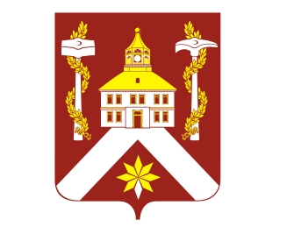
РЕШЕНИЕ

ДУМЫ ГОРОДСКОГО ОКРУГА ВЕРХ-НЕЙВИНСКИЙ

От 29.03.2010 № 268
р.п. Верх-Нейвинский

О внесении изменений в решение Думы городского округа
от 13.04.2009 г. № 149 «Об утверждении Положения о порядке отчуждения недвижимого имущества, находящегося в собственности городского округа Верх-Нейвинский и арендуемого субъектами малого и среднего предпринимательства»

В целях приведения нормативных правовых актов Думы городского округа Верх-Нейвинский в соответствие с действующим законодательством,
Дума городского округа Верх-Нейвинский

РЕШИЛА:

- Внести в решение Думы городского округа от 13.04.2009 г. № 149 следующие изменения:

    - Признать утратившими силу пункты 22 и 23 Положения о порядке отчуждения недвижимого имущества, находящегося в собственности городского округа Верх-Нейвинский и арендуемого субъектами малого и среднего предпринимательства.

- Настоящее решение вступает в силу со дня его официального опубликования.

- Опубликовать настоящее решение в газете "Верх-Нейвинский вестник».

- Контроль по исполнению настоящего решения возложить на заместителя главы администрации городского округа по вопросам жилищно-коммунального хозяйства, муниципальной собственности и благоустройству Благодарина К.Ю.

Глава городского округа А.М. Коптелин

